Лёгкая атлетика( из истории вида спорта)
Легкоатлетический спорт один из самых массовых и древних. Высокая прикладность делает его жизненно важным средством в системе физического воспитания людей и особенно молодёжи. Ещё за много веков до нашей эры некоторые народы Азии устраивали легкоатлетические соревнования, но подлинный расцвет этого вида спорта наступил в Древней Греции. На одной из скал древними греками даже была высечена надпись « Хочешь быть сильным – бегай, хочешь быть красивым – бегай, хочешь быть умным – бегай ». Прошли тысячелетия, но и сейчас мы с благодарностью вспоминаем греческих спортсменов, положивших начало современному легкоатлетическому бегу. Возникновение лёгкой атлетики в России связано с организацией в 1888 году спортивного кружка в Тярлове, возле Петербурга. В этом же году там были проведены первые в России соревнования по бегу.
С открытием Гжатской Детской спортивной школы в октябре 1966 года, была предоставлена возможность ребятам попробовать свои силы в таких видах спорта, как лёгкая атлетика и лыжные гонки. 67 человек ( из 138) изъявили желание заниматься лёгкой атлетикой. Надо сказать, что никакой собственной материальной базы тогда не было. Тренировочные занятия проходили на стадионе и в спортивном зале при школе №2. Первыми тренерами были: Нина Андреевна Захарова, имевшая за плечами14- летний опыт преподавательской работы в педагогическом училище и Виктор Петрович Гришин, проработавший преподавателем 8-лет. Они совмещали тренерскую работу со своей основной педагогической деятельностью в Гагаринском педагогическом училище. Первые соревнования, в которых приняли участие юные легкоатлеты состоялись 2 апреля 1967 года. Это была матчевая встреча в г. Вязьма. Появились и первые разрядники. По окончании учебного года юношеские разряды выполнили 20 учащихся, из них 1-й юношеский – 8 человек, 2-й юношеский – 12 человек. Ещё через год 8 обучающихся сумели выполнить уже взрослые разряды. Вот эти имена:
Курышев Евгений Александрович, Червяков Анатолий Николаевич, Смирнов Владимир Павлович, Горчакова Галина Валентиновна, Гаврилова Галина Ефимовна, Лебедева Нина Васильевна, Слабова Валентина Фёдоровна, Яковлева Ольга Алексеевна.
Многие выпускники Гагаринского педучилища приходили работать в ДЮСШ. Так с 1969 по 1971 год в школе работала Посканная (Хомутова) Лидия Александровна. С 1970 по 1983 год Петрова (Ильина) Валентина Дмитриевна. С декабря 1972 по 1979 год Хренов Сергей Павлович, С 1975 года принят на работу Сергеев Евгений Николаевич. С 1977года работали Шарова (Егорова) Вера Альбертовна, Козлова (Агафонова) Вера Алексеевна Варфоломеева Лариса Петровна.
В разное периоды в школе работали и наши выпускники - это Виктор Николаевич Белоусов, Евгений Николаевич Лебедев, Глухова Нина Андреевна, Виктор Владимирович Золотарёв, Анатолий Витальевич Баученков, Владимир Александрович Костров.
Начиная с 70-х годов лёгкая атлетика пользовалась всё большей популярностью, росло и мастерство наших спортсменов. . В 1971- 72 уч. Году количество групп обучающихся возросло до 8-ми.
Листая подшивки старых газет 70-х годов мы можем найти такие данные:.
(1974 год) В день празднования Дня космонавтики в комбинированной эстафете по городу команда ДЮСШ заняла -2 место уступив всего 4 секунды команде педагогического училища. Участвовало в эстафете 9-ть коллективов.
(1974 год) Выступая за сборную Смоленской области в декабре в матчевой встрече по бегу, где принимало участие 9 команд из союзных республик, учащиеся ДЮСШ показали отличные результаты: 2 – место в беге на 500 метров занял Андрей Фетисов, на дистанции 1500 метров 2 –е место завоевала Наталья Кирсанова, воспитанница тренера Валентины Дмитриевны Ильиной. Успешно выступили Елена Хренова и Владимир Колчанов. В итоге в командном зачёте спортсмены Смоленской области заняли – 2 место.
(1975 год).В Смоленске проходили финальные соревнования по многоборью комплекса ГТО на призы газеты « Комсомольская правда». Команда нашего города была укомплектована в основном спортсменами отделения лёгкой атлетики. Наши учащиеся отличились во многих видах. Владимир Колчанов занял первые места в беге на 60 и 300 метров, Мария Иванова стала победительницей в прыжках в длину и метании мяча, третье место в многоборье комплекса ГТО заняла и Татьяна Мочалова.( обе воспитанницы тренера Хренова С.П.) В общем зачёте команда нашего города также заняла 3-е призовое место.
Отмечены были в этом же году наши учащиеся райспорткомитетом при подведении итогов за год к Дню физкультурника. Это Виктор Золотарёв, Сергей Абрамов, Марина Иванова, Наталья Кирсанова, Елена Хренова. Эти учащиеся отлично выступали в областных соревнованиях в течение всего года.
С 1975 года ежегодно стал проводиться, ставший уже традиционным легкоатлетический кросс на кубок Ю.А.Гагарина. За всю историю проведения в нём приняли участие команды более 30-ти городов из бывших союзных республик (СНГ) и российской Федерации. Кросс имел статус Всероссийского, он дал возможность завязать дружеские спортивные связи с другими ДЮСШ, проводить с ними матчевые встречи, повышать мастерство юных спортсменов, обмениваться опытом работы среди тренеров, а главное « проторил дорожку» в большой спорт многим гагаринским спортсменам. К сожалению в последнее время статус соревнований снизился по вполне объективным причинам. На сегодняшний день в нём участвуют в основном спортсмены из городов Смоленской области.
Согласно постановления городского комитета по физической культуре и спорту от 04 сентября 1975 года присвоен второй разряд Виктору Золотарёву, Александру Захарченкову, Геннадию Карпинскому, Сергею Меркулову, Сергею Васильеву, Валерию Румянцеву.
Начало легкоатлетического сезона 1976 года было открыто областным весенним кроссом среди команд ДЮСШ, проходившем в г. Демидове Командное первенство разыгрывало 9-ть команд Смоленской области. Отлично выступили на дистанции 500 м Сергей Мухин - 1 место. Наталья Иванова – 1 место на километровой дистанции, Александр Смирнов на этой же дистанции был вторым. Виктор Золотарёв был первым в беге на 3000 метров. В итоге команда заняла -3 общекомандное место.
На Кубке по кроссу Ю.А. Гагарина, проходившем у нас уже второй раз, наши спортсмены выступали за команду г. Смоленска. Отличился в этих соревнованиях Сергей Мухин, он занял 2-е место на дистанции 500 метров.(тренер Сергеев Е.Н) Из 11 команд смоляне были вторыми, а 1-е место заняли представители команды г. Клинцов, Брянской области.
(1976 год) На проходящих отборочных соревнованиях в Смоленске среди среднего и младшего возраста успешно выступили Любовь Копылова и Светлана Поликарпова в беге на 60 метров ( 1 и 2 места соответственно). Их успех подкрепил Александр Смирнов: на километровой дистанции – 1 е место. Виталий Глинка стал победителем в беге на 500 метров, он же был вторым и на короткой 60 метровой дистанции.
(1977 год) В октябре в. г. Смоленске проходили областные соревнования среди команд ДЮСШ Александр Смирнов выиграл бег на 1500 и 3000 метров, Владимир Костров на 100 и 200 метров. На 800-от метровой дистанции Наталья Юдина заняла 2-е место. Рекорд спортивной школы в толкании ядра установила Мария Иванова. В командном зачёте гагаринцы стали третьими, пропустив вперёд команды из. г. Смоленска и г. Вязьмы.
Кандидатами в сборную области зачислены: А. Смирнов, В. Костров, Н. Юдина.
По примеру инициаторов Клуба любителей физкультуры «Демон»12 апреля 1979 года на старт пробега с. Клушино – г.Гагарин впервые вышли и наши спортсмены . До сих пор этот пробег ежегодно проводиться и пользуется большой популярностью.

С марта 1982 года открывается филиал при Кармановской средней школе. Вести занятия поручено учителю физической культуры Александру Владеленовичу Любомирову, который работает и по сей день тренером -совместителем
В 1984 году принята на работу Кострова Татьяна Анатольевна, студентка -3-го курса заочного отделения института физкультуры проработавшая до 1994 года
В 1987 году приняты на работу. После окончания СГИФК молодые специалисты Василий Петрович Лысодед и Светлана Владимировна Давыденкова.
В 1993 году, выпускница ДЮСШ , Ермоленко Надежда (Самсонова) пришла работать тренером, после окончания педагогического училища.
В 1997 году переведён тренером преподавателем Сафронов Виктор Николаевич, работавший до этого в Гагаринском педагогическом училище, закончил СГИФК в 1986 году. Работая в школе он продолжает сам активно тренироваться и выступать в соревнованиях разного уровня. Является призёром чемпионата России 1999 и 2000 года в беге на 3000 метров среди ветеранов.
Лучшие достижения тренеров отделения
Лучшие достижения воспитанников тренера – Сафронова Виктора Николаевича.
Шпильчук Евгений, выпускник 2006 года, выполнил норматив на звание мастера спорта в 2008 году – многократный победитель областных и межрегиональных соревнований в 2003 – 2006 годах, призер первенства Центрального Федерального Округа РФ в беге на средние дистанции в 2004, 2005 и 2006 годах.(1500 м – 3 место, г. Калуга, 2004 г; 1500м – 3-е место, 2005г.г.Брянск; 800м – 2-е место, 2006г, г. Волгоград), призер первенства России в беге по шоссе (6км – 2-е место, 2003г,г. Смоленск.), призер первенства России Министерства образования (3км – 2-е место, 2004г), призёр Кубка Европы в беге на 800м (2 место, 2006 г, г. Москва), рекордсмен ДЮСШ в беге на 800, 1000,1500 и 3000 метров.

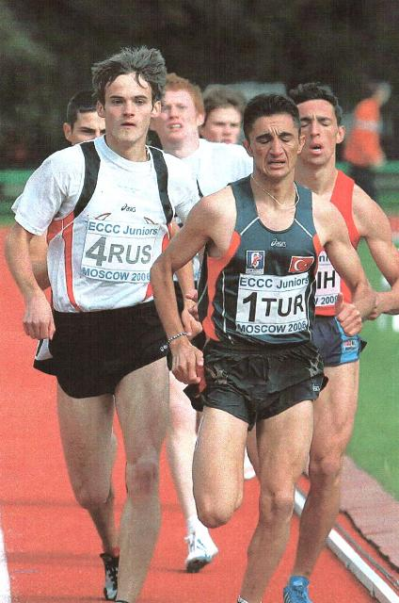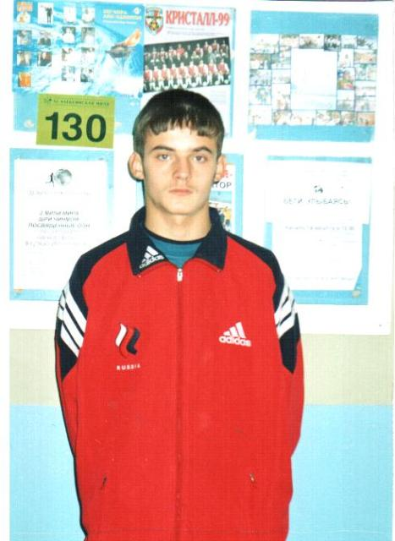
На фото Шпильчук Евгений Кубок Европы по лёгкой атлетике г. Москва ( 2006 год)

Самойленко Дмитрий, выпускник 2007 года – участник первенства России по бегу по шоссе на дистанции 8 км 2005 год г. Новомосковск, победитель и призёр областных и межрегиональных соревнований в беге на 1500 и 3000 метров, Участник первенства Центрального Федерального Округа в беге на 1500 метров 2005 года г. Брянск.

Золотухина Людмила, выпускница 2007 года - призер первенства области в беге на 800 и 1500 метров в 2005-2006 годах.
Бисимбаева Ольга, выпускница 2007 года – призер первенства области в беге на 800 и 1500 метров в 2006- 2007 годах.
Беляева Елена, выпускница 2007 года - призер первенства области в беге на 1500 и 3000 метров в 2006- 2007 годах.
Жар Константин, выпускник 2009 года – победитель и призер областных и межрегиональных соревнований в бегена 400и 800 метров в 2008 – 2009 годах.
Чубарова Кристина, выпускница 2011 года – призёр областных соревнований в беге на 800 метров, призёр областной спартакиады среди учащихся ССузов 1987,1988 года

Лучшие достижения воспитанников тренера Костровой Татьяны Анатольевны
Прохорова Наталья, выпускница1992 года - Многократный победитель первенства области в беге на 400 и 800метров в 1987-1990 годах, призер первенства РСФСР (2-е место, 1988г.), участница финала первенства СССР (1988г.) Рекордсменка ДЮСШ в эстафетном беге 4 х 100 метров и в беге на 200, 300 и 400 метров.

Некрасова Евгения, выпускница 1993 года – неоднократный победитель и призёр первенства области в беге на 60 и 100 метров в 1989 – 1992 годах.

Ермоленко Надежда, выпускница 1990 года – победитель и призёр областных соревнований в беге на 30, 60,100 и 200 метров в 1987 -1990 годах, рекордсменка ДЮСШ в беге на 30 и 100 метров и эстафетном беге 4 х100 метров.

Андреева Марина – призер областных соревнований в прыжках в длину в 1989-1991 гг..
Моисеенкова Елена – призёр первенства области в беге на 100 и 200 метров в 1986 – 1989 г.г.
Шибаева Ирина, выпускница 1990 года – победитель и призёр областных соревнований в беге на 30, 60,100 и 200 метров в 1987 -1990 годах, рекордсменка ДЮСШ в эстафетном беге 4 х100 метров
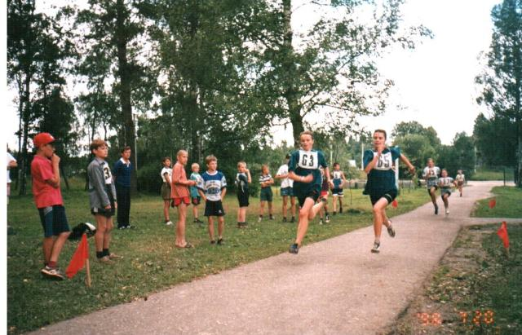
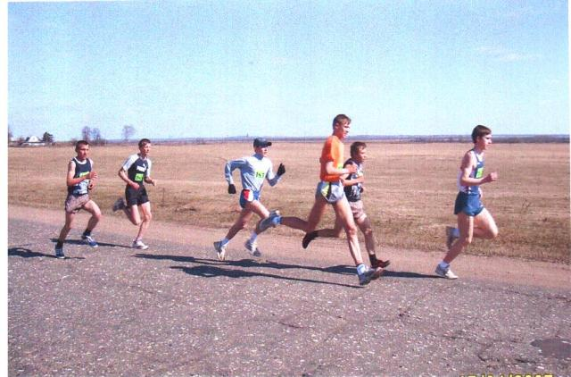

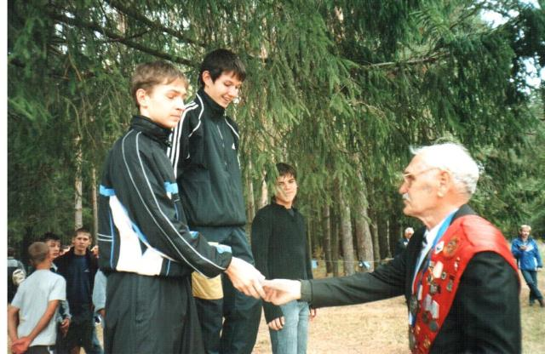
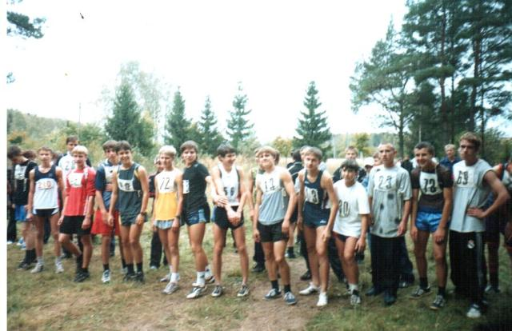

На снимке призёры Кубка Ю.А.Гагарина по кроссу Дмитрий Самойленко и Евгений Саганов (г. Гагарин,2004 год). Награждение проводит заслуженный мастер спорта по лёгкой атлетике, серебряный призёр Олимпийских игр 1956 и 1960 г.г. в эстафете 4 х 100 метров Юрий Семёнович Коновалов.

Юные легкоатлеты ежегодно выходят на старт легкоатлетического пробега «Клушино-Гагарин», посвященного Дню космонавтики; участвуют в легкоатлетическом кроссе на Кубок Ю.А.Гагарина, соревнованиях, посвященных Дню освобождения Смоленщины , эстафете «Память», посвященной Дню Победы.

Лучшие достижения воспитанников тренеров: Кострова Владимира Александровича и Гришутина Николая Павловича

Шарганов Владимир – победитель и призёр области в беге на 800 и 1500 метров1986-1988 г.г, член сборной области, участник зонального первенства РСФСР по кроссу (1986 г)
Мелентьев Евгений – призёр первенства области в беге на 800 и 1500 метров 1986-1988 г.г, член сборной области, участник зонального первенства РСФСР по кроссу (1986 г)

Амеличев Алексей - призёр первенства области в беге на 800 и 1500 метров 1986-1988 г.г,
Фомичёв Сергей - победитель и призёр области в беге на 800 и 1500 метров 1986-1988
г.г, член сборной области, участник зонального первенства РСФСР по кроссу (1986 г)

Милишенгко Юрий - победитель и призёр области в беге на 800 и 1500 метров 1985-1987 г.г, член сборной области.

Амеличев Роман – победитель и призёр первенства области в беге на 800 и 1500 метров 1989 - 1990 г.г,

Данилович Сергей - призёр первенства области в беге на 800 и 1500 метров 1989 - 1990 г.г,
Сорокин

Лучшие достижения воспитанников тренера Любомирова Александра Владиленовича.

Ращинский Виталий, выпускник 1999 года - победитель и призёр первенства области, областной спартакиады школьников в беге на 30м, 60 м,100 м, 200 м. Участник первенства России в беге на 100 и 200 метров -1999 г.
Кузина Валентина, выпускница 2005 года – победитель и призёр первенства области и областной спартакиады школьников в беге на 100 и 200 метров в 2004 – 2005 годах.

Капетькин Юрий , выпускник 2005 года – победитель и призёр первенства области и областной спартакиады школьников в беге на 400, 800, 1500 метров, легкоатлетическому 4-х борью в 2002 – 2005 годах

Назарова Татьяна, выпускница 2006 года - победитель и призёр первенства области в 2002-2004 годах в беге на 1500 и 3000 метров.

Павлов Руслан, выпускник 2006 года – победитель и призёр первенства области в беге на 400, 800 и 1500 метров в 2002 -2004 годах.

Баранов Максим, выпускник 2008 года – призёр первенства области и спартакиады школьников в беге на 100и 200 метров в 2007 – 2008 годах.

Брикина Олеся, выпускница 2008 года – победитель и призёр первенства области в беге на 100, 200, 400 м в 2005 – 2007 годах

Дедкова Юлия, выпускница 2011 года - призёр первенства области по легкоатлетическому 4-х борью, призёр областных и межрегиональных соревнований в беге на 30 и 100 метров в 2008 – 2009 годах.

Шершева Мария, выпускница 2009 года – победитель первенства области по легкоатлетическому 4-х борью в 2006 году. Призёр областных и межрегиональных соревнований в беге на 400 метров в 2007 году. Лауреат Гагаринской премии в области спорта.

Клопов Сергей, выпускник 2011 года – победитель первенства области по легкоатлетическому 4-х борью в 2006 году, призёр 2007 года, победитель и призёр областных и межрегиональных соревнований в беге на 400, 800, 1500 метров в 2007 – 2008 годах.

Касаткин Алексей, выпускник 2011 года, КМС, победитель первенства области по легкоатлетическому 4-х борью в 2007 году. Победитель и призёр областных и межрегиональных соревнований в беге на 30, 100, 200, 400. Финалист первенства Центрального Федерального Округа РФ в 2010 году на дистанциях 100 и 200 метров, участник первенства России. Рекордсмен ДЮСШ в беге на 30, 100, 200 метров.
Лауреат Гагаринской премии в области спорта.

Любаков Сергей, выпускник 2012 года – призёр областных и межрегиональных соревнований в беге на 30, 100 и 200 метров. Лауреат Гагаринской премии в области спорта.

Ковальчук Константин, выпускник 2013 года – победитель и призёр областных и межрегиональных соревнований в беге на 400 и 800 метров в 2009 – 2013 годах. Участник первенства России 2010 года.

Макаров Владислав, выпускник 2014 года – победитель и призёр областных и межрегиональных соревнований в беге на 60, 100, 200. 400 метров в 2012 – 2014 годах. Лауреат Гагаринской премии в области спорта.

Давыдов Владимир, выпускник 2014 года – победитель и призёр областных и межрегиональных соревнований в беге на 30, 60, 100 и 200 метров, прыжках в длину.
Призёр международной матчевой встречи Россия – Литва – Белоруссия в беге на 200 метров. Участник Центрального Федерального Округа РФ в беге на 100и 200 метров в 2013 году. Лауреат Гагаринской премии.

Любавин Сергей, выпускник 2016 года – победитель и призёр областных и межрегиональных соревнований в беге на 400 и 800 метров 2014 – 2016 годах.

Калыгина Алла, обучающаяся – победитель и призёр областных и межрегиональных соревнований в беге на 400 и 800 метров в 2009 – 2014 годах

Костькин Дмитрий, обучающийся – призёр первенства области в закрытых помещениях 2015 года в беге на 200 метров. Победитель межрегиональных соревнований 2016 года в беге на 400 метров. Призёр первенства области среди юниоров в беге на 200 и 400 метров.
Победитель областной спартакиады школьников в эстафете 4 х 100 метров, финалист первенства Центрального Федерального Округа РФ в беге на 400 метров 2016 года, г. Смоленск.
Акимова Елена, обучающаяся – призёр областной спартакиады школьников в эстафете 4 х 100 метров 2016 года, призёр межрегиональных соревнований 2015-2016 годах.

Лучшие достижения воспитанников тренера Лысодеда Василия Петровича

Саганов Евгений, выпускник 2007 года – победитель и призёр областных и межрегиональных соревнований в беге на 800, 1500 и 3000 метров в 2004- 2007 годах, участник первенства России по бегу по шоссе на дистанции 6 км г. Новомосковск, 2005 год.Участник первенства России по легкой атлетике на дистанции 1500 и 3000 метров, г. Сочи, 2005 год. Участник первенства Центрального Федерального Округа в беге на 800 и 1500 метров 2005 года г. Брянск

Холодков Андрей, выпускник 2001 года – победитель и призёр первенства области в беге на 800 метров в 1999-2000 годах, участник финала первенства Физкультурно- спортивного общества «Юность России», 2000 года. г. Москва.

Шавёлкина Ирина – победитель и призер областных и межрегиональных соревнований в беге на 1500 и 3000 метров 1997-1999 годах.

Шумова Татьяна – победитель и призёр первенства области в беге на 800 и 1500 метров в 1998 году
Пронозина Наталья – призёр первенства области в беге на 30, 60 и 100 метров 1998 года.

Греков Андрей – победитель и призёр областных и межрегиональных соревнований в 1997-1999 годах в беге на 800 и 1500 метров.

Шалдова Татьяна – призер первенства области в беге на 400 метров 1990 года.

Лучшие достижения воспитанников тренера Самсоновой Надежды Вячеславовны.

Светлова Татьяна, выпускница 2001 года – призер первенства области в беге на 200 и 400 метров, призер областной спартакиады школьников по легкоатлетическому четырехборью
В 1999, 2000 года.
Аниканова Анастасия, выпускница 2001 года – призёр первенства области в беге на 200 и 400 метров, призёр областной спартакиады школьников по легкоатлетическому 4-х борью в1999 года.
Самсонов Владимир, выпускник 2000 года – призер первенства области в беге на 100 и 200 метров 1998,1999 года.
Бычкова Екатерина , выпускница 1997 года – призер областных соревнований в беге на 100 и 200 метров.1995, 1996 года.
Белкина Олеся, выпускница 1997 года – призёр областных соревнований в беге на 60 и 100 метров 1995,1996 года
Лебедева Анастасия, выпускница 2010 года – призёр первенства области в беге, призёр областной спартакиады школьников по легкой атлетике в беге на 100,200 и 400 метров в 2007, 2008 г.г.
Засимова Марина, выпускница 2011 года – призёр областных соревнований, призёр областной спартакиады школьников по легкой атлетике в беге на 100 и 200 метров в 2007, 2008 г.г.

Р Е К О Р Д Ы
Гагаринского муниципального учреждения дополнительного образования «Детско – юношеская спортивная школа №1» на 01.06.2016 года

ЛЕГКАЯ АТЛЕТИКА
Виды | Год установ  ления  рекорда |  | Место про  ведения  соревнова  ний | Ф.И.О. спортсмена | Год  рожд  спорт  смена | Резуль  тат | Ф.И.О.  Тренера
ЮНОШИ
30м | 2010 | Смоленск |  | Касаткин Алексей | 1993 | 3,76 с | Любомиров А.В.
60м | 1978 | Смоленск |  | Костров Владимир | 1961 | 6,9 с | Хренов С.П.
100м | 2010 | Смоленск |  | Касаткин Алексей | 1993 | 10,7с | Любомиров А.В.
200м | 2010 | Смоленск |  | Касаткин Алексей | 1993 | 22,8 с | Любомиров А.В.
300м | 2009 | Смоленск |  | Касаткин Алексей | 1993 | 37,76 | Любомиров А.В.
400м | 2016 | Смоленск |  | Костькин Дмитрий | 1999 | 52,3 с | Любомиров А.В.
800м | 2006 | Москва |  | Шпильчук Евгений | 1988 | 1.54.74 с | Сафронов В.Н.
1000м | 2006 | Москва |  | Шпильчук Евгений | 1988 | 2.31.47с | Сафронов В.Н.
1500м | 2006 | Волгоград |  | Шпильчук Евгений | 1988 | 4.01.06 с | Сафронов В.Н.
3000м | 2004 | Калуга |  | Шпильчук Евгений | 1988 | 9.03.6 с | Сафронов В.Н.
Длина | 1973 | Гагарин |  | Бобров Михаил | 1956 | 610 см | Хренов С.П.
Высота | 1976 | Гагарин |  | Лебедев Олег | 1958 | 160 см | Хренов С.П.
Эстафета  4 х 100 м | 2011 | Смоленск |  | Любаков Сергей  Давыдов Владимир  Савицкий Андрей  Ковальчук Константин | 1994  1996  1995  1995 | 46.8 с | Любомиров А.В.
ДЕВУШКИ
30м | 1987 | Гагарин |  | Ермоленко Надежда | 1973 | 4.2 с | Кострова Т.А.
60м | 1989 | Лида |  | Некрасова Евгения | 1976 | 7.9 с | Кострова Т.А.
100м | 1989 | Смоленск |  | Ермоленко Надежда | 1973 | 12,6 с | Кострова Т.А.
200м | 1988 | Вязьма |  | Прохорова Наталья | 1974 | 26,0 с | Кострова Т.А.
300м | 1989 | Сафоново |  | Прохорова Наталья | 1974 | 40,7 с | Кострова Т.А.
400м | 1988 | Смоленск |  | Прохорова Наталья | 1974 | 58,1 с | Кострова Т.А.
600м | 1988 | Кропоткин |  | Прохорова Наталья | 1974 | 1.38.5 с | Кострова Т.А.
800м | 2004 | Гагарин |  | Панькова Зинаида | 1990 | 2.16.9 | Нестеренков М.Д.
1000м | 2004 | Смоленск |  | Панькова Зинаида | 1990 | 3.00.1с | Нестеренков М.Д.
1500м | 2004 | Тула |  | Панькова Зинаида | 1990 | 4.36.34 с | Нестеренков М.Д.
3000м | 2004 | Тула |  | Панькова Зинаида | 1990 | 10.01.6 с | Нестеренков М.Д.
Длина | 1990 | Смоленск |  | Андреева Мария | 1975 | 500 см | Кострова Т.А.
Высота | 1974 | Гагарин |  | Долгорукова Наталья | 1959 | 135см | Хренов С.П.
Эстафета  4 х 100 м | 1986 | Смоленск |  | Прохорова Н.  Моисеенкова Е.  Ермоленко Н.  Шибаева И. | 1974  1972  1973  1972 | 55,6 с | Кострова Т.А.
4-х борье  60м  Длина  Мяч  600м | 1998 | Смоленск |  | Светлова Татьяна | 1984 | 281очко  8,5с  396  см  1.55.1с | Самсонова Н.В.

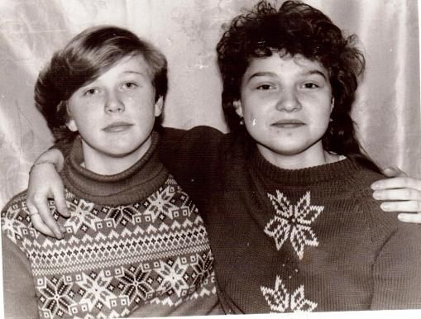
ПРОХОРОВА НАТАЛЬЯ(слева) ПРИЗЕР(2 место)первенства РСФСР в беге на 400 метров. Финалист первенства СССР среди девушек 1988года, член сборной области и призёр(справа) первенства области в беге на 100 и 200 метров ЕРМОЛЕНКО НАДЕЖДА, член сборной области.

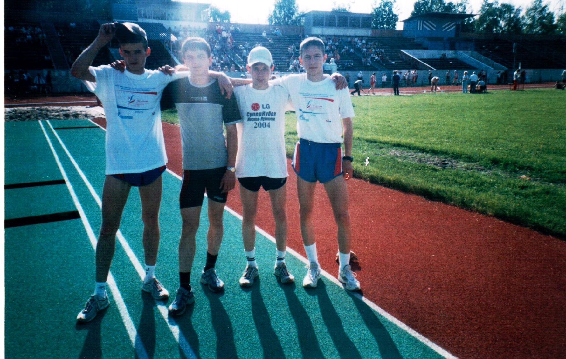
Шпильчук Евгений(слева), Самойленко Дмитрий(3-ий слева),Саганов Евгений(4-ый слева)
УЧАСТНИКИ ПЕРВЕНСТВА ЦЕНТРАЛЬНОГО ФЕДЕРАЛЬНОГО ОКРУГА ПО ЛЕГКОЙ АТЛЕТИКЕ( г.Брянск.2005год.)

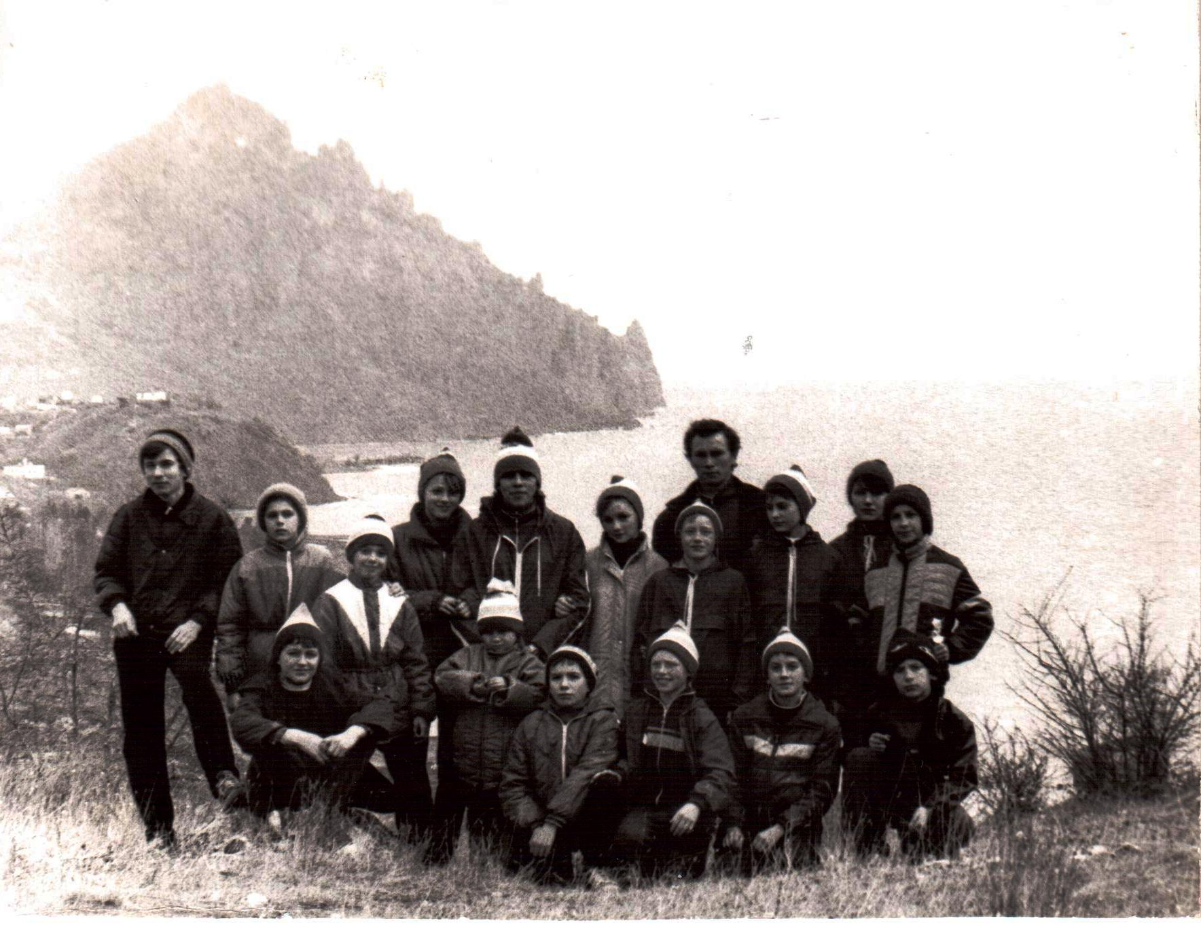
Тренеры- преподаватели: Т.А.Кострова и В.А.Костров с учащимися отделения легкой атлетики на учебно- тренировочных сборах в г.Анапа.(1987год.)

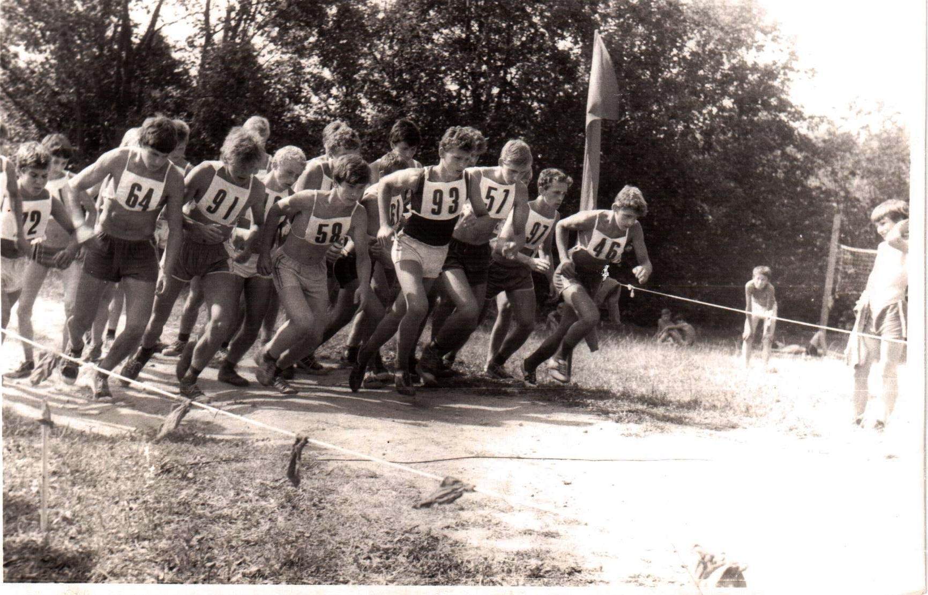
Соревнования по легкоатлетическому бегу в спортивном лагере «Гагаринец»
1985 год.

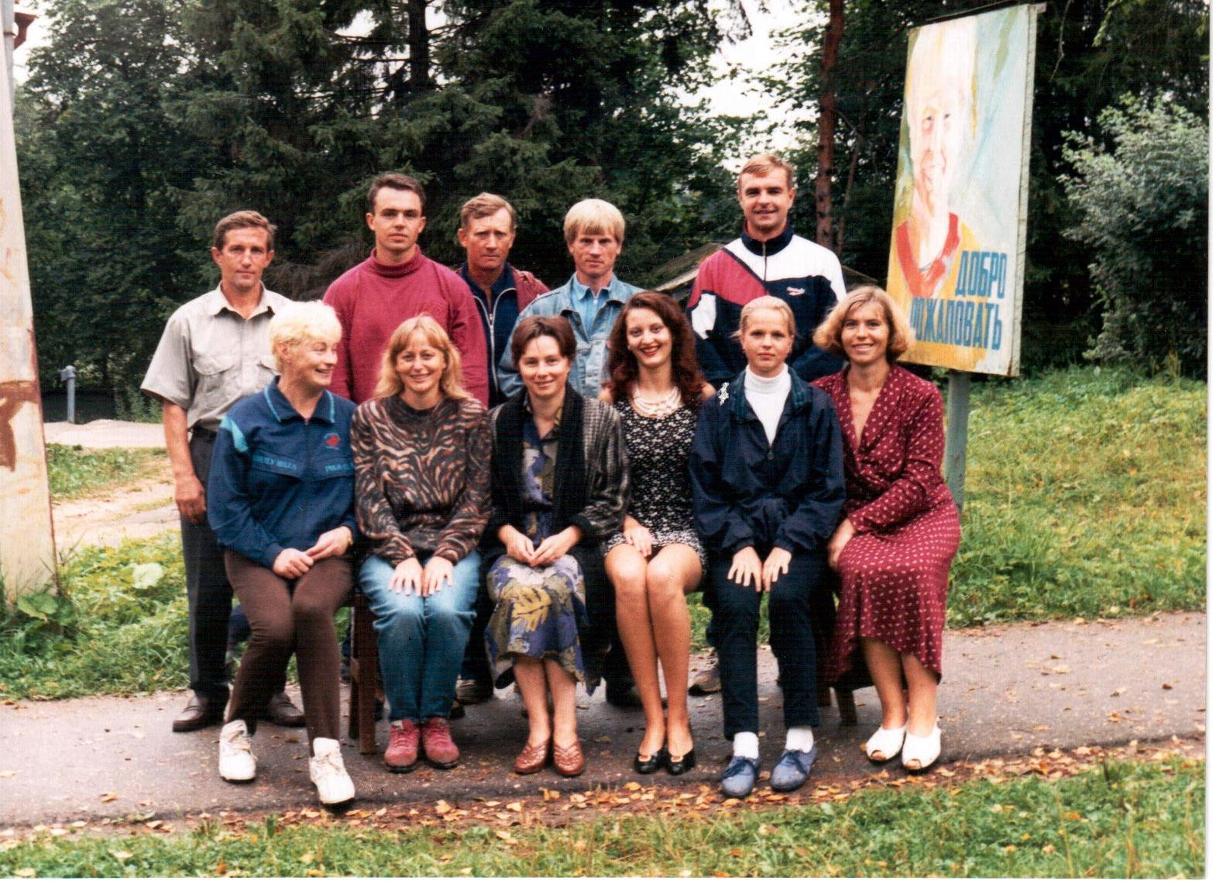
Коллектив воспитателей спортивно – оздоровительного лагеря «Гагаринец»
(Гагаринский район,д.Пышково1996г.)
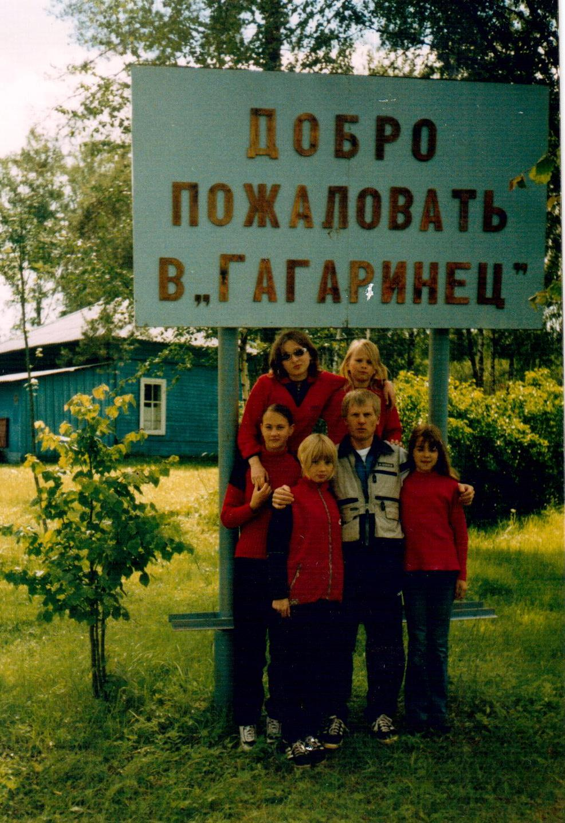
Лысодед В.П.начальник лагеря «Гагаринец» со своими воспитанниками
1997год.
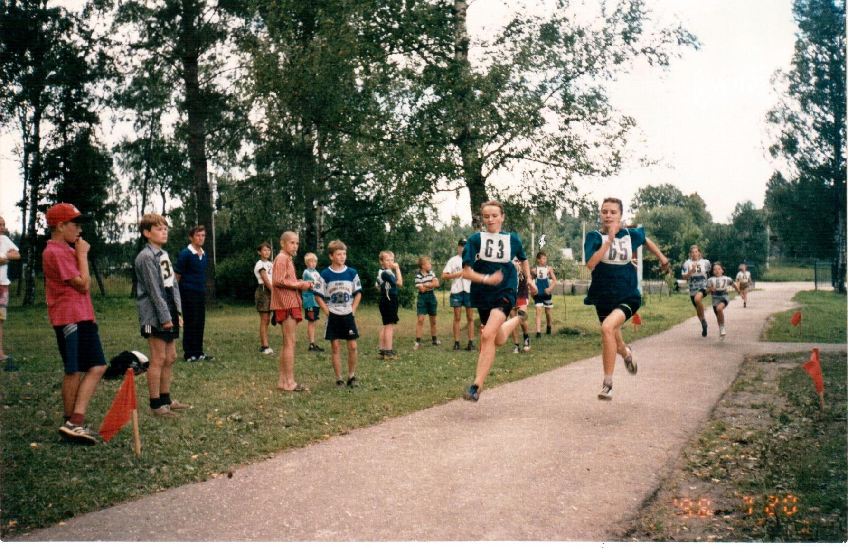
Соревнования по легкоатлетическому кроссу в лагере «Гагаринец»
1998год.
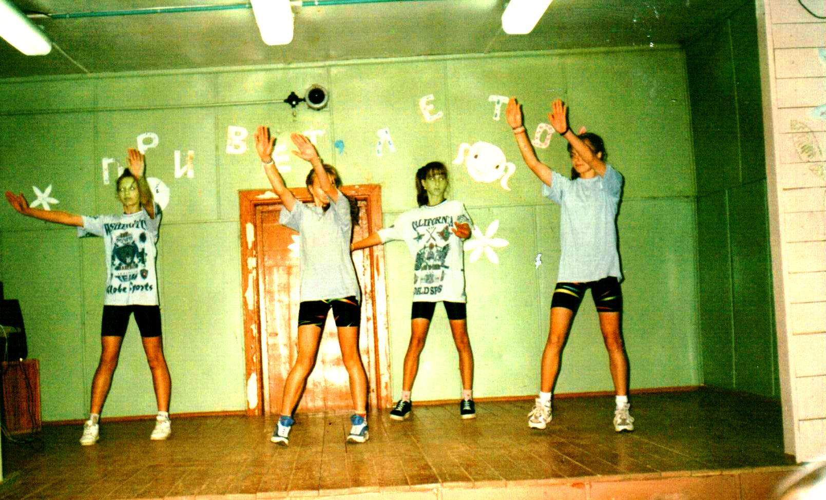
Открытие спортивной смены лагеря «Гагаринец» (1998год).

ПЕРВЕНСТВО РОССИИ СРЕДИ СЕЛЬХОЗВУЗОВ
(г.Курганск.2014год)
(Эстафета 4х400-3-е место. КОВАЛЬЧУК КОНСТАНТИН выпускник СДЮСШОР третий слева)

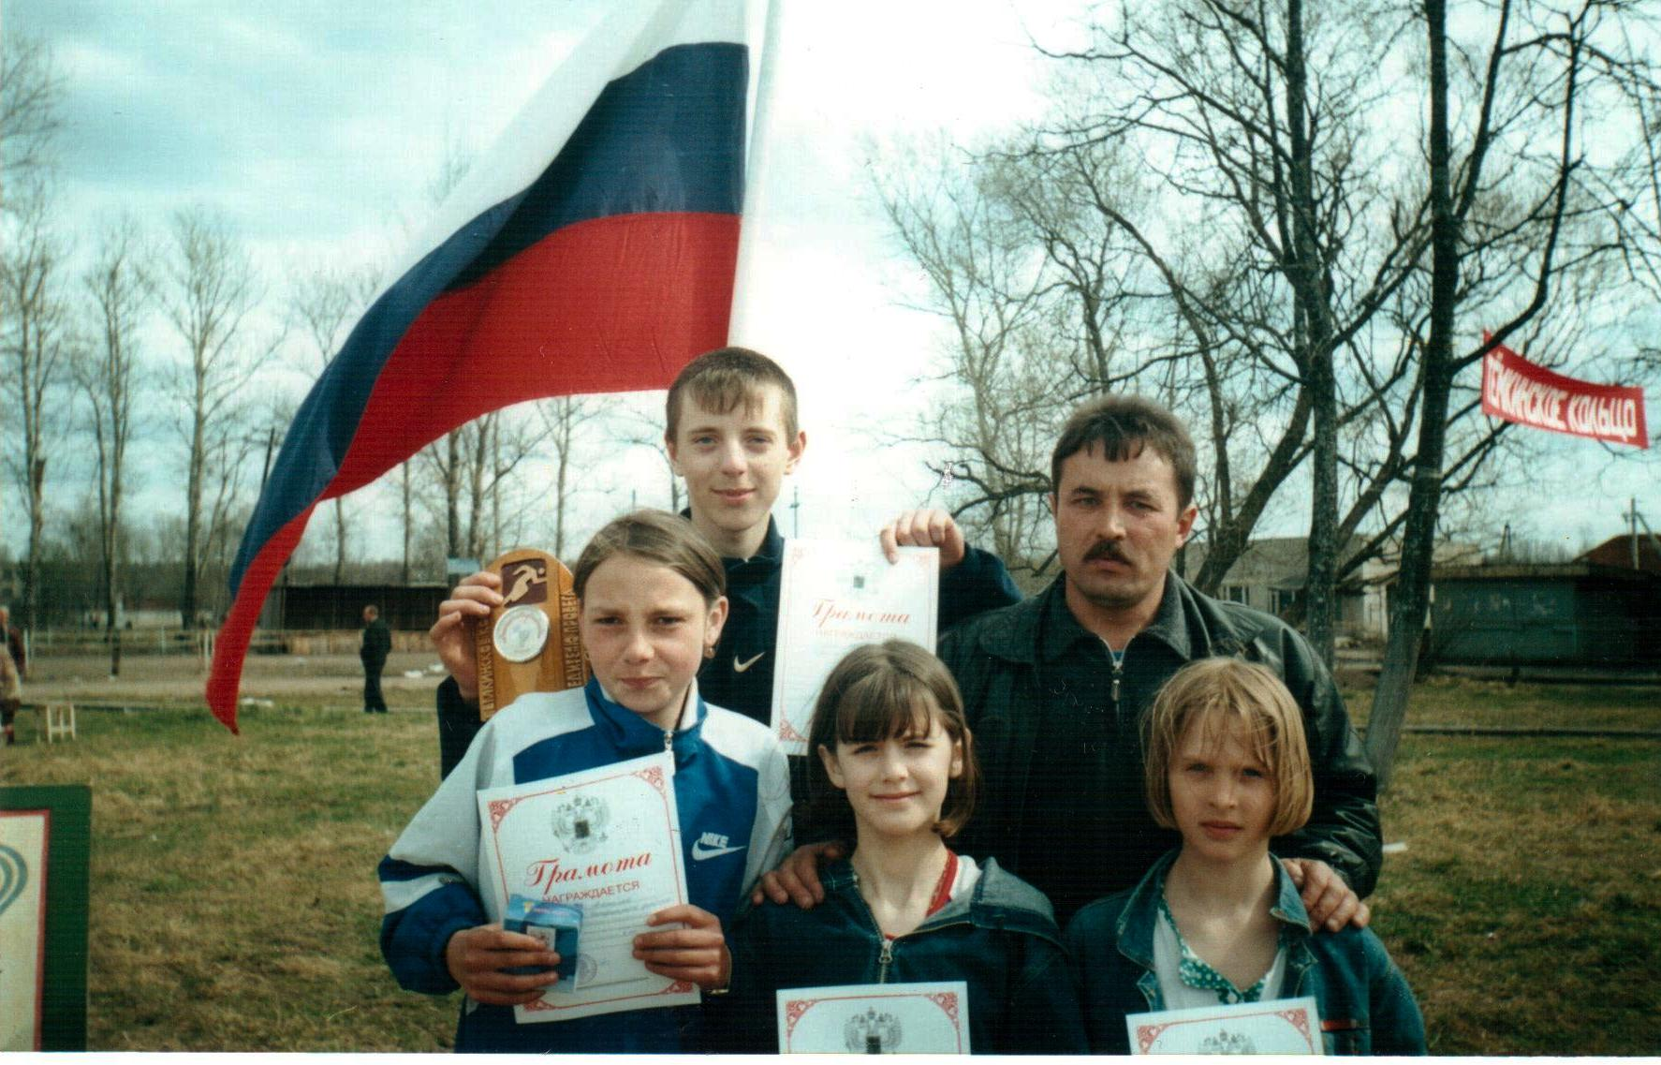
Победители и призеры соревнований по легкоатлетическому бегу «ТЕМКИНСКОЕ КОЛЬЦО» (с.Темкино.2002год.)
Павлов Руслан(1место);Назарова Татьяна(1место);Евтюхова Анастасия(1место);Петрова Елена(2место)

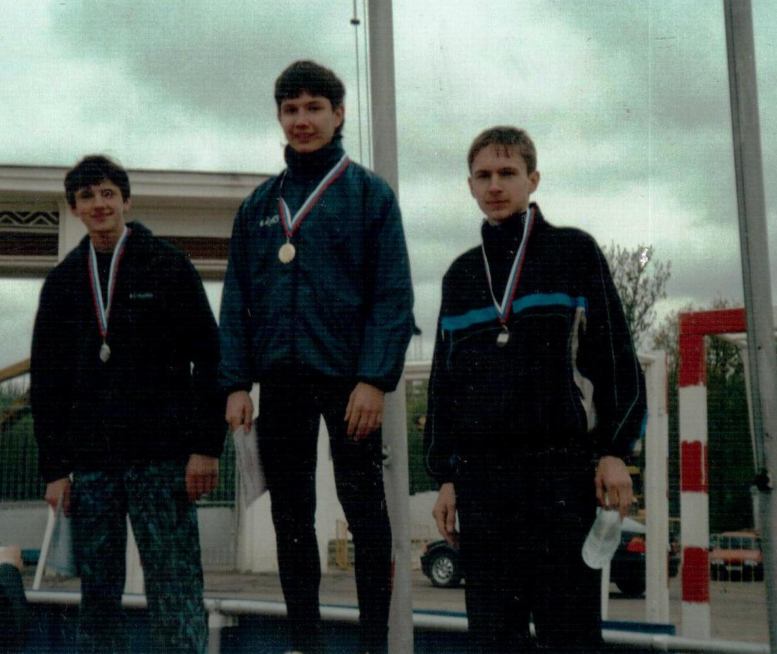
ОБЛАСТНАЯ СПАРТАКИАДА УЧАЩИХСЯ
САМОЙЛЕНКО(1место) и САГАНОВ(2место)
(слева направо)ПРИЗЕРЫ НА ДИСТАНЦИИ 3000метров.

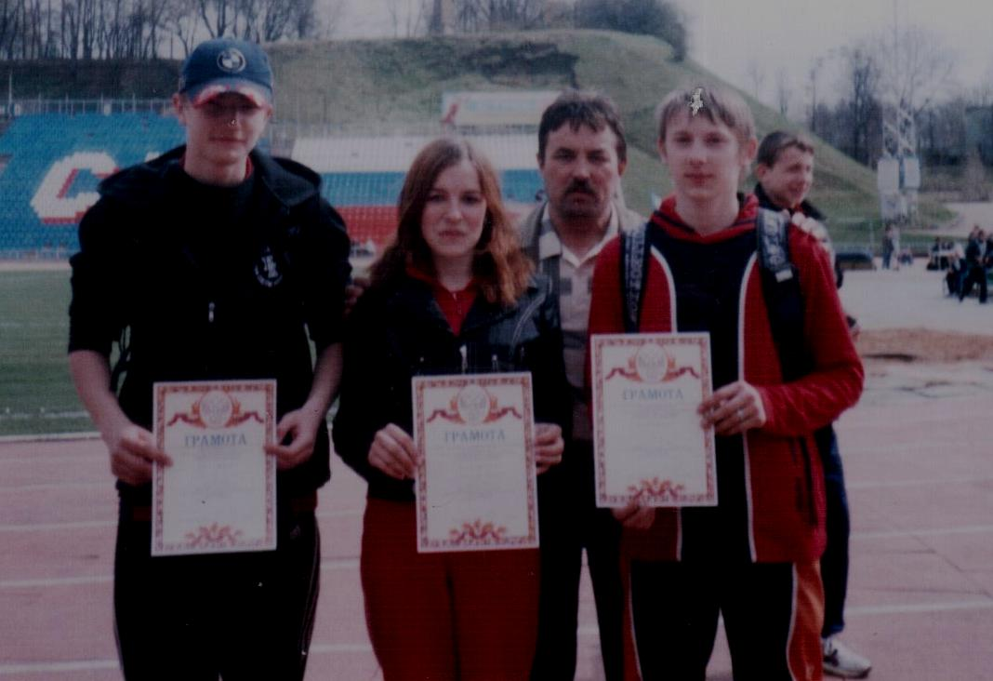
ПРИЗЕРЫ ОБЛАСТНЫХ СОРЕВНОВАНИЙ ПАМЯТИ И.ШКОДИНА
г.СМОЛЕНСК.2007г.
КЛОПОВ СЕРГЕЙ,ШЕРШЕВА МАРИЯ,КАСАТКИН АЛЕКСЕЙ(слева направо)

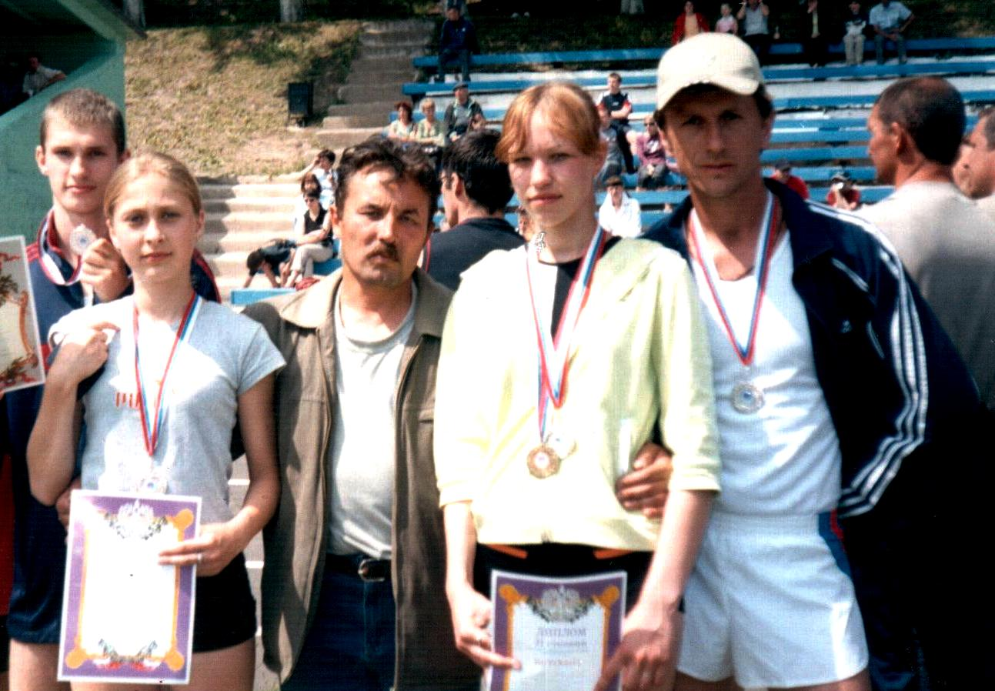
СЕРЕБРЯНЫЕ ПРИЗЕРЫ ОБЛАСТНОЙ СПАРТАКИАДЫ ТРУДЯЩИХСЯ
В ЭСТАФЕТЕ 4х200
(ВЫПУСКНИЦА СДЮСШОР КУЗИНА ВАЛЕНТИНА
четвертая слева направо
серебряный призер в беге на 100метров)
г.Рославль.2005год.

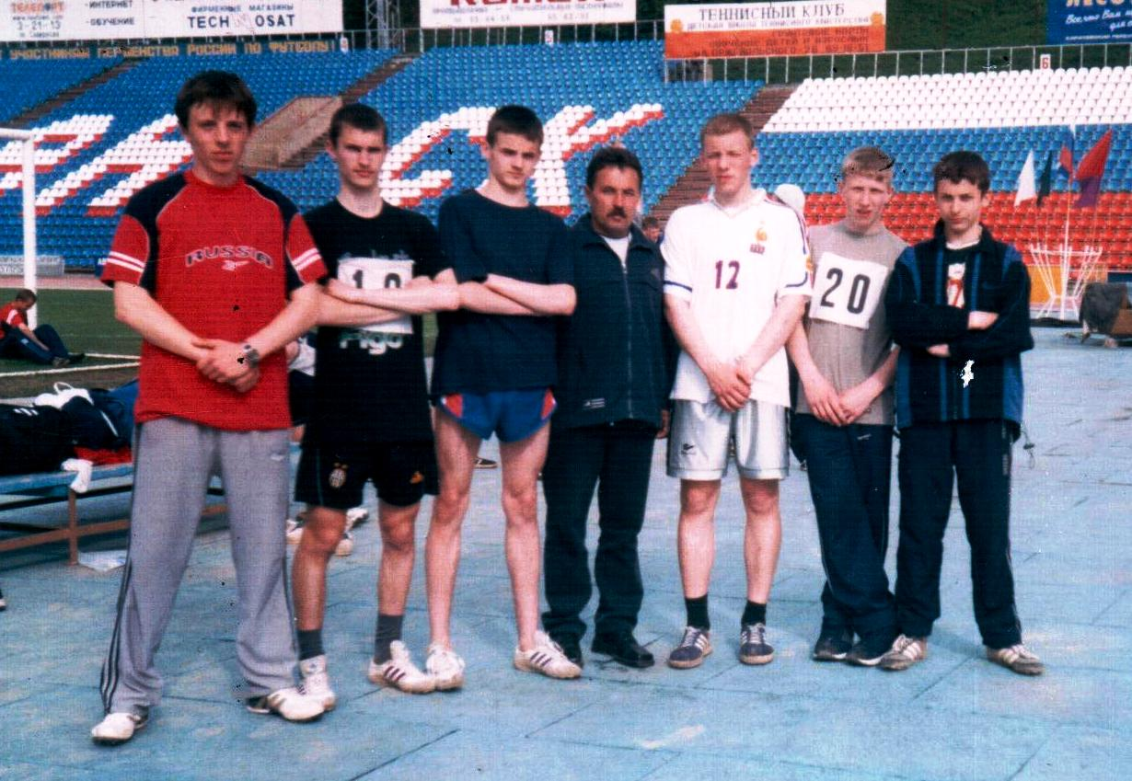
СЕРЕБРЯНЫЕ ПРИЗЕРЫ КОМАНДНОГО ЛЕГКОАТЛЕТИЧЕСКОГО ЧЕТЫРЕХБОРЬЯ
(Павлов Р;Капетькин Ю;Шпильчук Е,Любомиров А.В;Силкин А;Кояков А;Поляков Б.)
(Капетькин Ю.- 1 место в личном зачете)
г.Смоленск.2005год
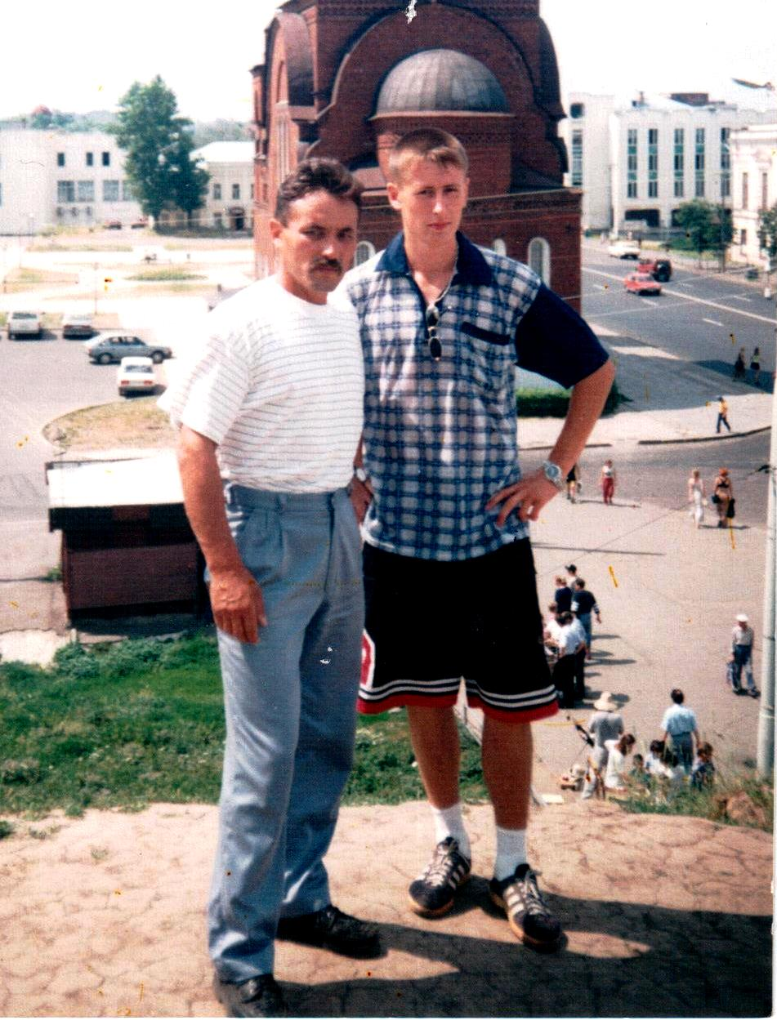
РОЩИНСКИЙ ВИТАЛИЙ И его тренер ЛЮБОМИРОВ А.В.
на первенстве России по легкой атлетике среди юношей
г.Владимир.24-25 .06.1999г.
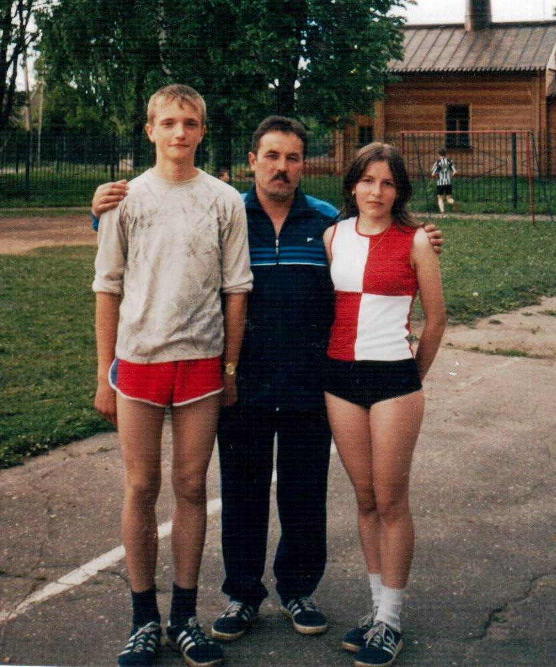
КЛОПОВ СЕРГЕЙ,ШЕРШЕВА МАРИЯ ЧЕМПИОНЫ СМОЛЕНСКОЙ ОБЛАСТИ ПО ЛЕГКОАТЛЕТИЧЕСКОМУ 4-х БОРЬЮ с тренером ЛЮБОМИРОВЫМ А.В.
г.СМОЛЕНСК.2006г.

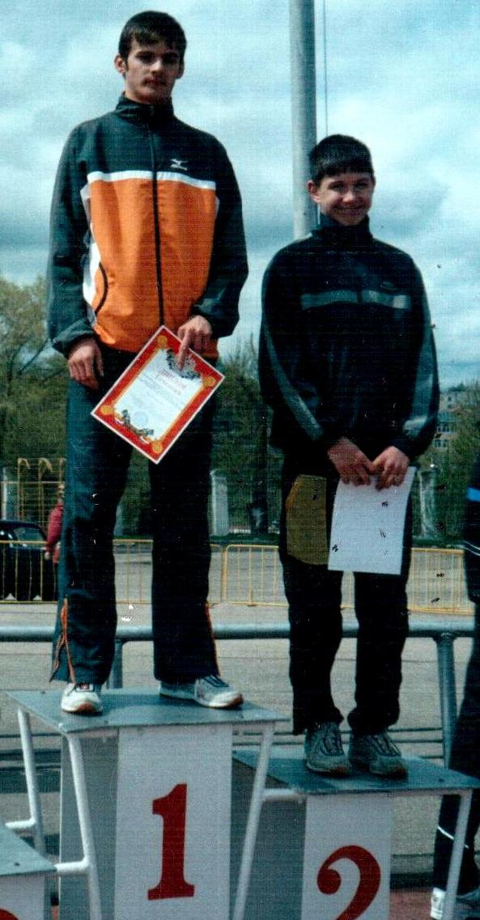
ШПИЛЬЧУК ЕВГЕНИЙ ПОБЕДИТЕЛЬ и САМОЙЛЕНКО ДМИТРИЙ
БРОНЗОВЫЙ ПРИЗЕР ОБЛАСТНОЙ СПАРТАКИАДЫ УЧАЩИХСЯ
на дистанции 1500метров.
г.СМОЛЕНСК.2005г.

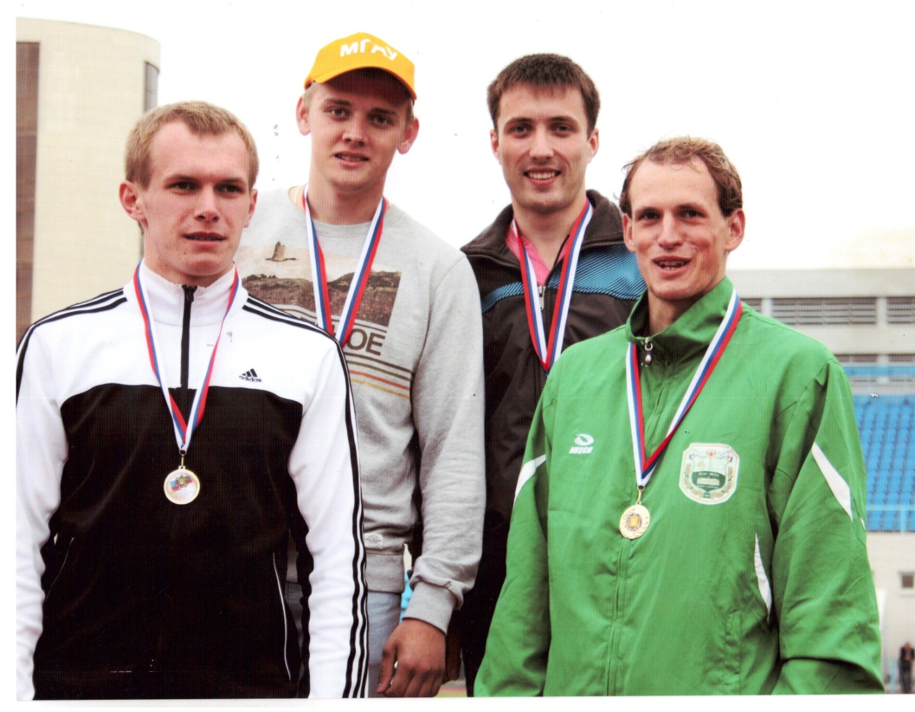
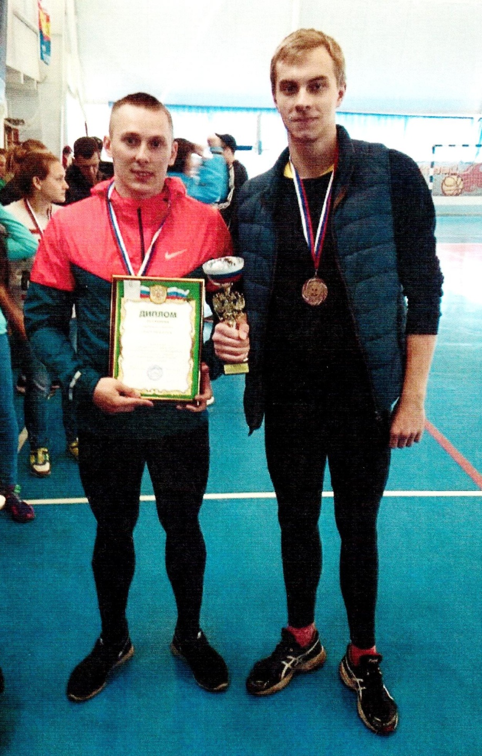
КАСАТКИН АЛЕКСЕЙ И ДАВЫДОВ ВЛАДИМИР, ВЫПУСКНИКИ ДЮСШ - БРОНЗОВЫЕ ПРИЗЕРЫ 2016года
ОБЛАСТНОЙ СПАРТАКИАДЫ МУНИЦИПАЛЬНЫХ ОБРАЗОВАНИЙ.
г. Гагарин.
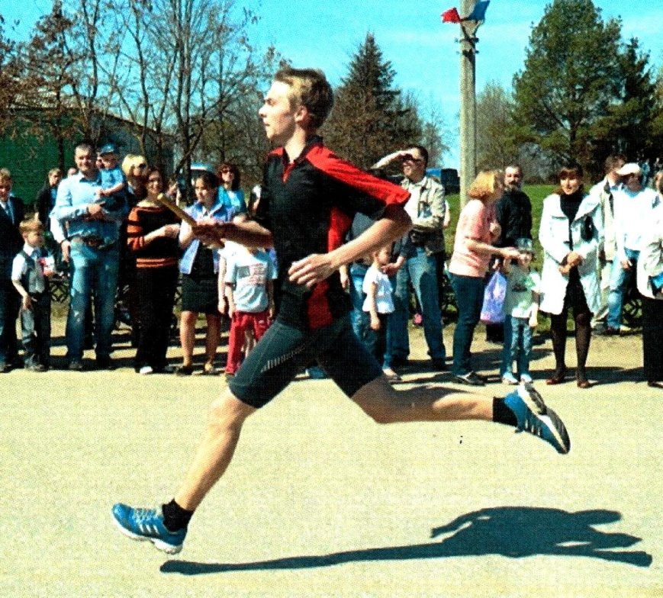
ДАВЫДОВ ВЛАДИМИР
с.Карманово.2014г.

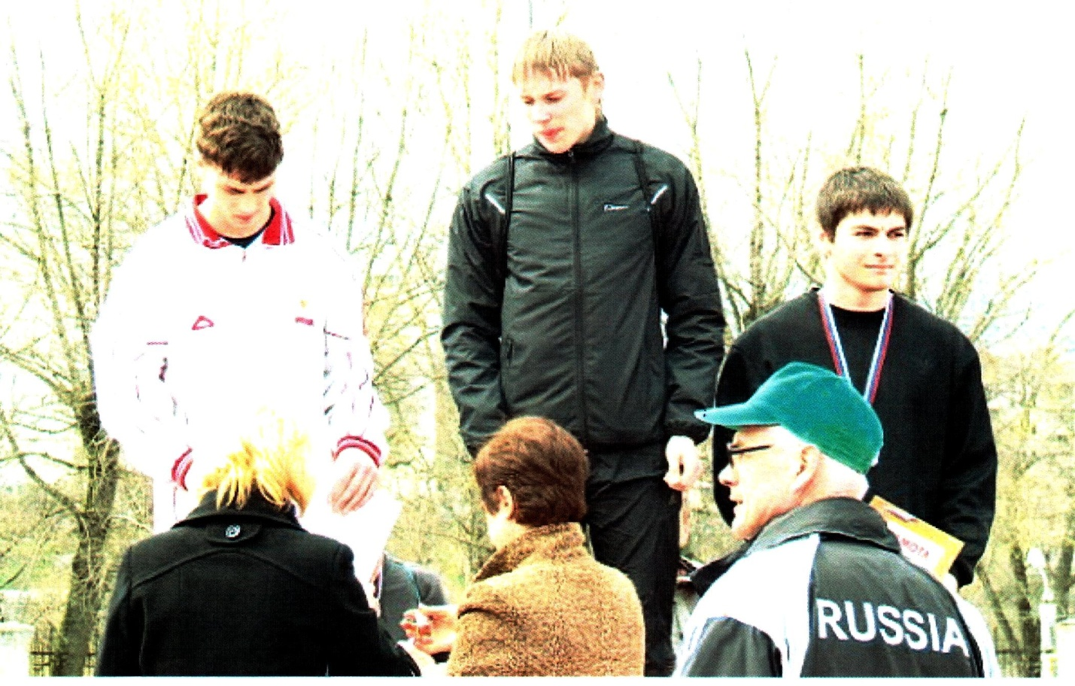
КАСАТКИН АЛЕКСЕЙ (В ЦЕНТРЕ) ПОБЕДИТЕЛЬ МЕЖРЕГИОНАЛЬНЫХ СОРЕВНОВАНИЙ ПАМЯТИ И.ШКОДИНА НА ДИСТАНЦИИ 200 метров(результат-22.8)
г.СМОЛЕНСК.2010г.

